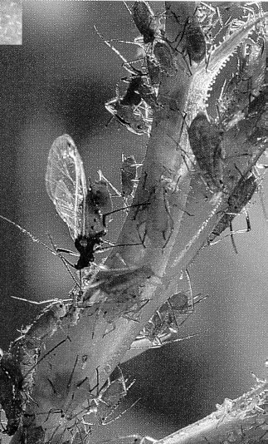
Dans une colonie de pucerons, les femelles sont généralement dépourvues d'ailes. Toutefois, lorsque la population de pucerons sur une tige devient importante, des femelles allées peuvent apparaître .
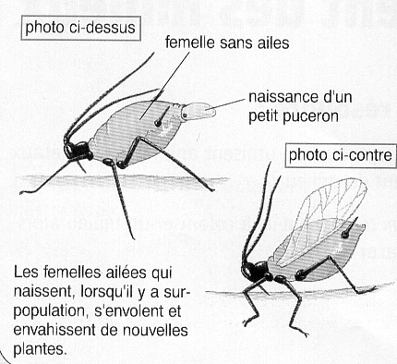

Leur population peut doubler tous les trois jours et demi. En effet, les petits pucerons, qui sortent vivants du corps de leur mère, sont déjà capables de se reproduire 10 jours plus tard. Par ailleurs, une femelle peut donner naissance à une centaine de petits.
- Au printemps, tout un massif de rosiers peut-être envahi de pucerons en quelques jours. Expliquer comment cela est possible ?

Dans une colonie de pucerons, les femelles sont généralement dépourvues d'ailes. Toutefois, lorsque la population de pucerons sur une tige devient importante, des femelles allées peuvent apparaître .

Leur population peut doubler tous les trois jours et demi. En effet, les petits pucerons, qui sortent vivants du corps de leur mère, sont déjà capables de se reproduire 10 jours plus tard. Par ailleurs, une femelle peut donner naissance à une centaine de petits.
- Au printemps, tout un massif de rosiers peut-être envahi de pucerons en quelques jours. Expliquer comment cela est possible ?

